Họ Và Tên: Mai Nguyễn Trường Duy
Lớp: 11_DH_TMDT
MSSV: 1150070006
Link YT: https://www.youtube.com/@TruongDuy-fb9jw
LAB_4
Xác định địa chỉ IP của Kali Linux
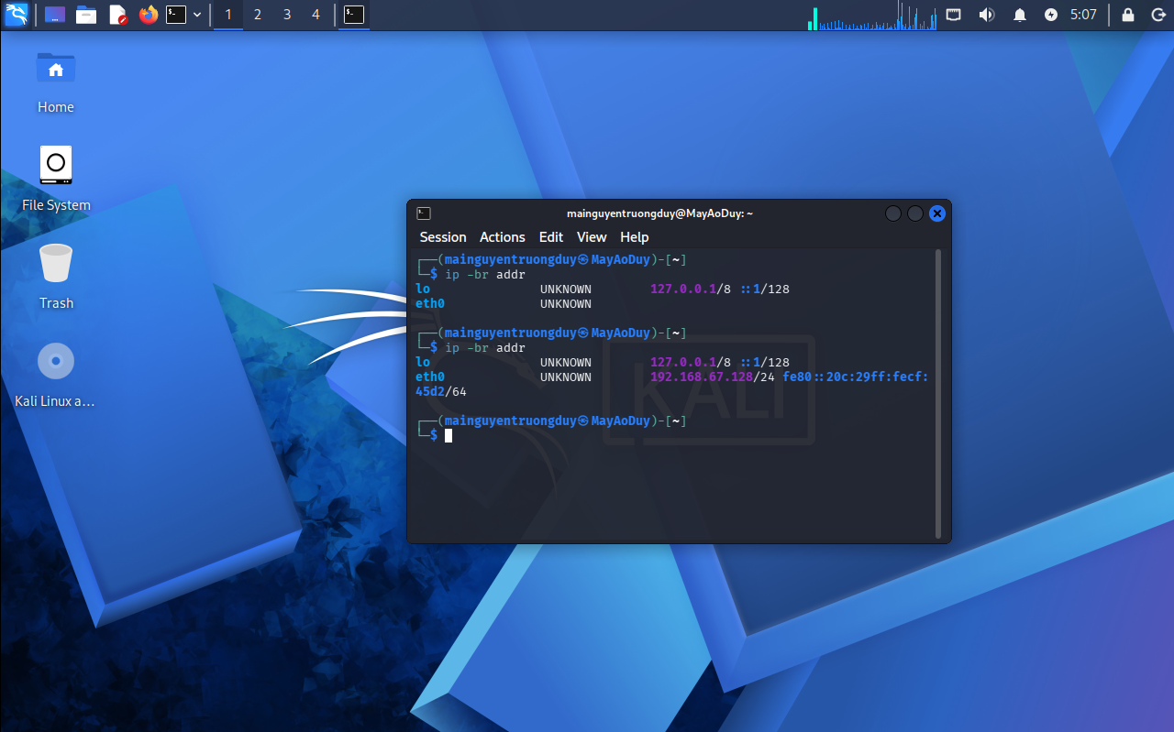
Xác định địa chỉ IP của Windows Server 2025
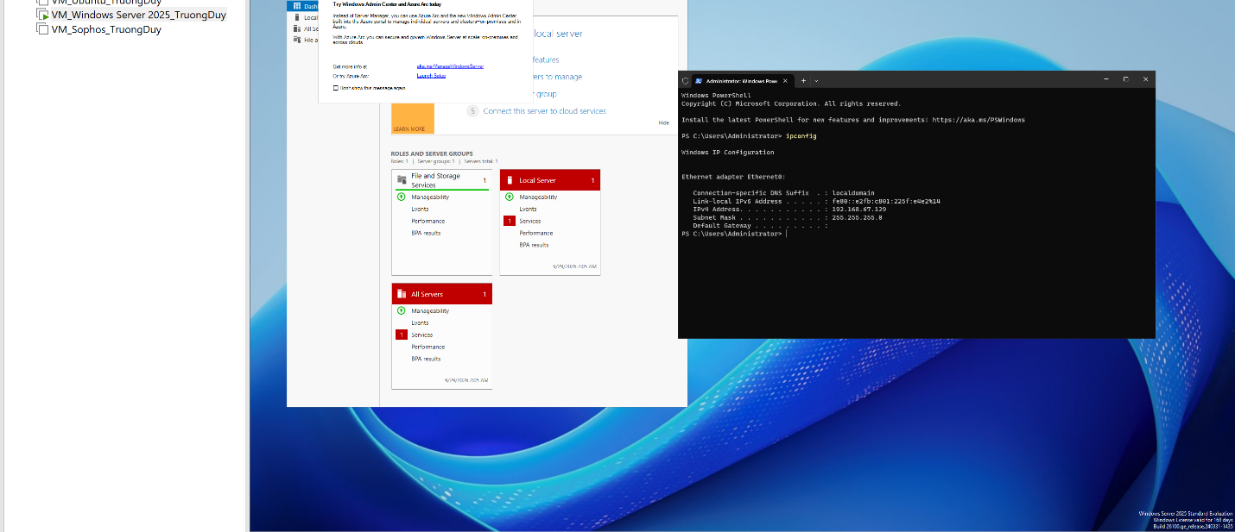
Kiểm tra kết nối trước khi quét
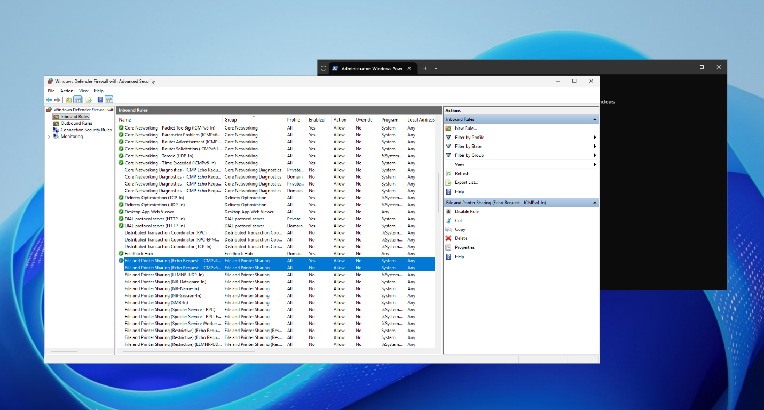
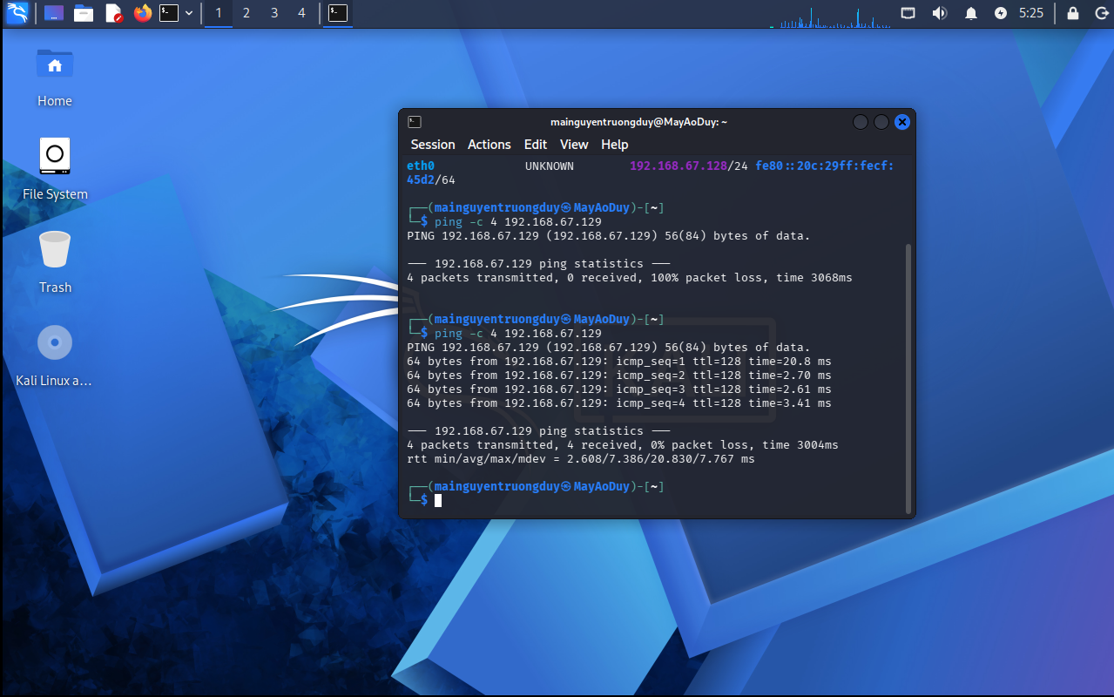
Cài đặt và kiểm tra Nmap trên Kali Linux
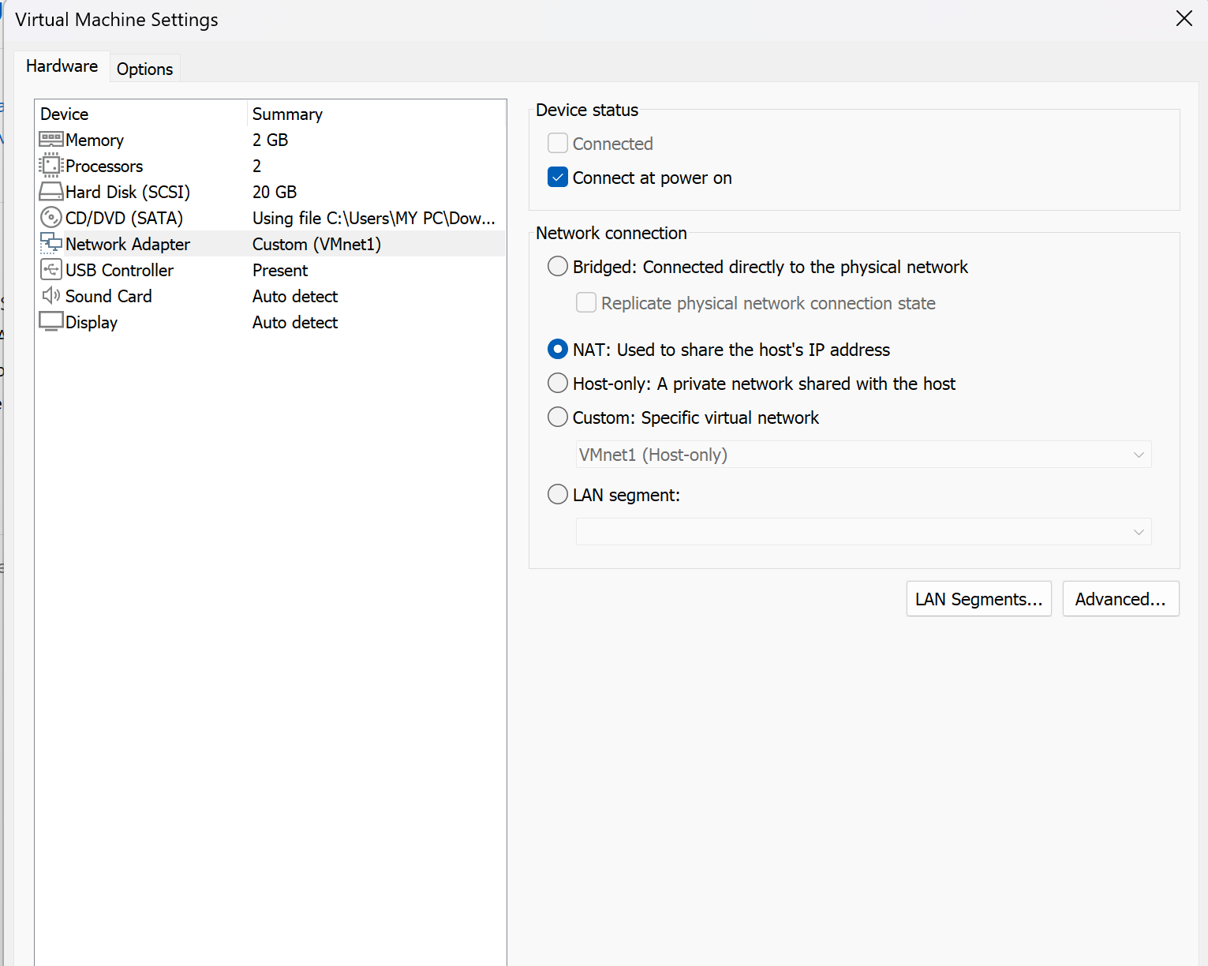
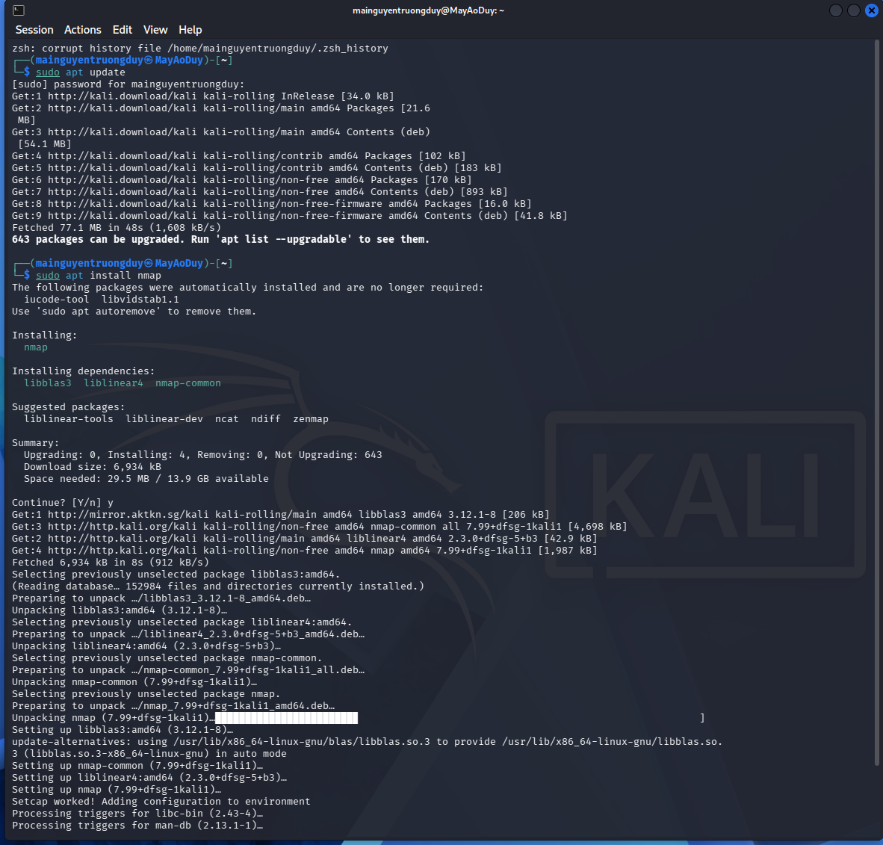
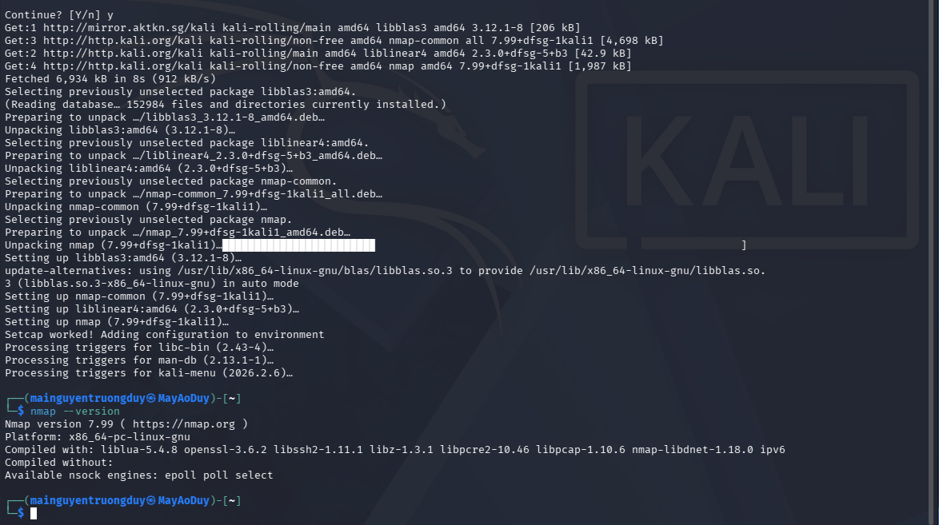
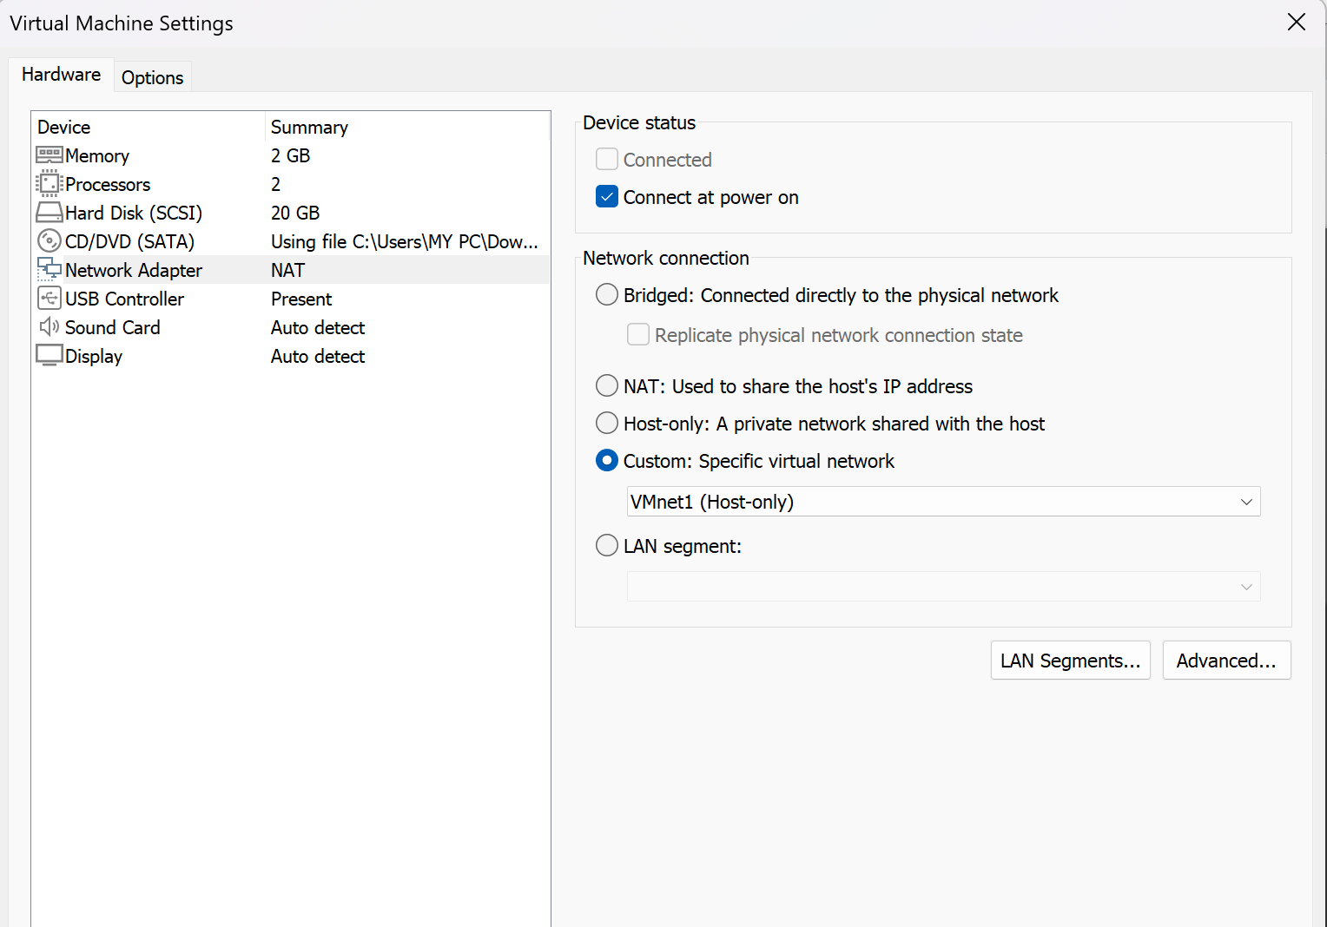
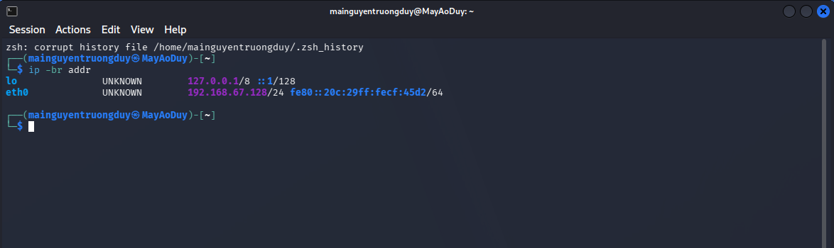
Phát hiện các host đang hoạt động
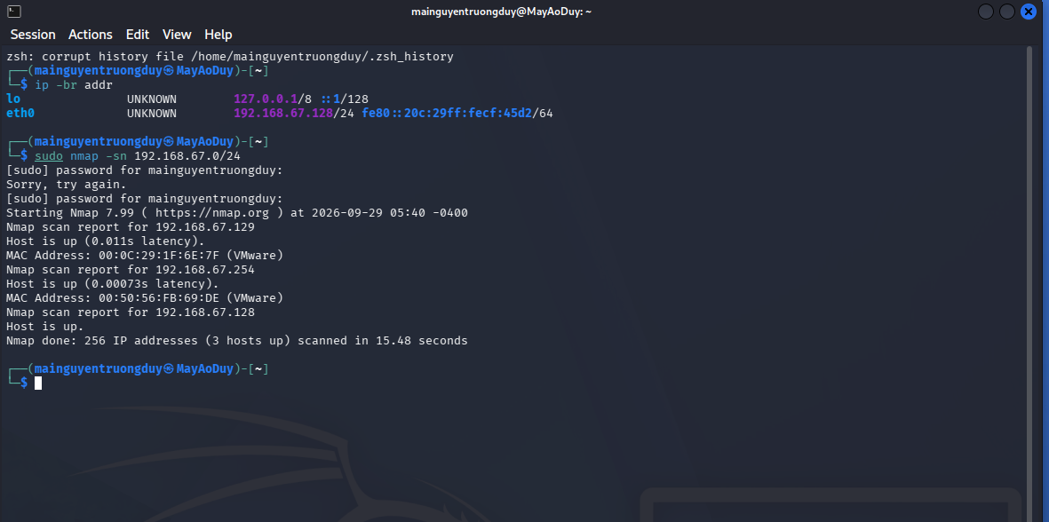
TCP Connect scan (-sT)
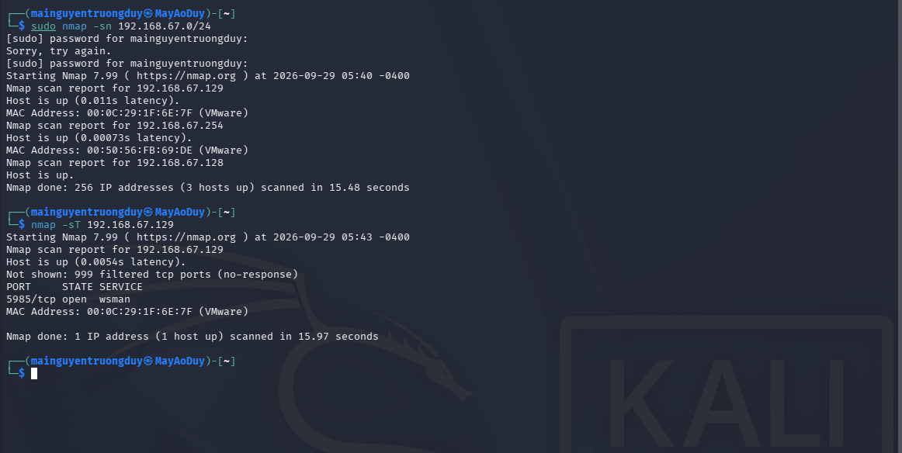
SYN scan (-sS)
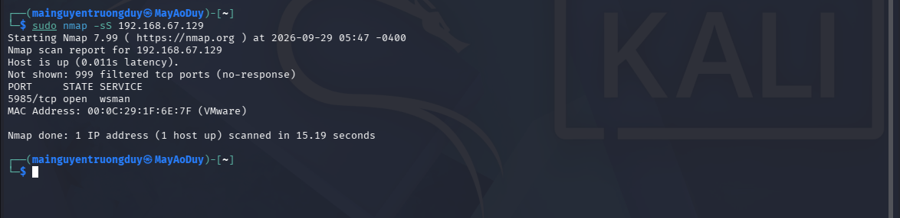
Tiêu chí | -sT | -sS | Nhận xét
Cổng open | 1 | 1 | Giống nhau
Cổng closed | 0 | 0 | Không thấy cổng closed
Cổng filtered | 999 | 999 | Giống nhau
Thời gian quét | 15.97 giây | 15.19 giây | -sS nhanh hơn một chút
Quyền cần thiết | Không cần sudo | Cần sudo/root | -sS cần quyền cao hơn

FIN / Xmas / NULL scan
Kiểu quét | Kết quả | Thời gian
FIN -sF | 1000 open|filtered | 27.24 giây
Xmas -sX | 1000 open|filtered | 26.40 giây
NULL -sN | 1000 open|filtered | 26.97 giây

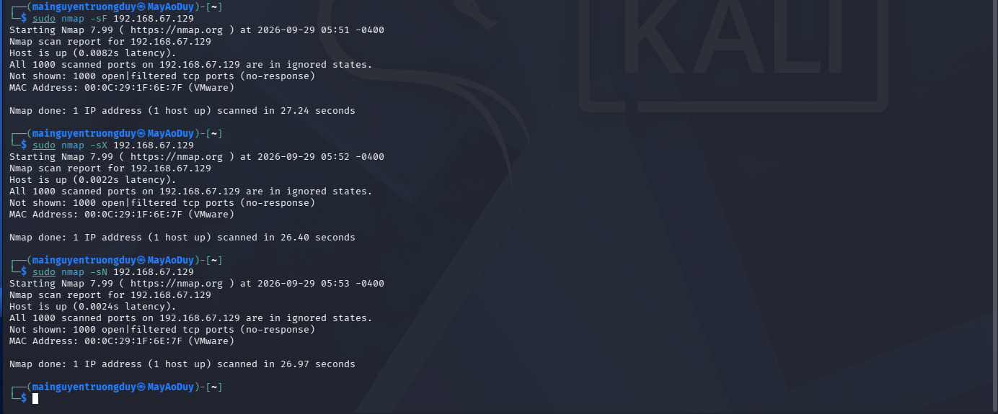
ACK scan
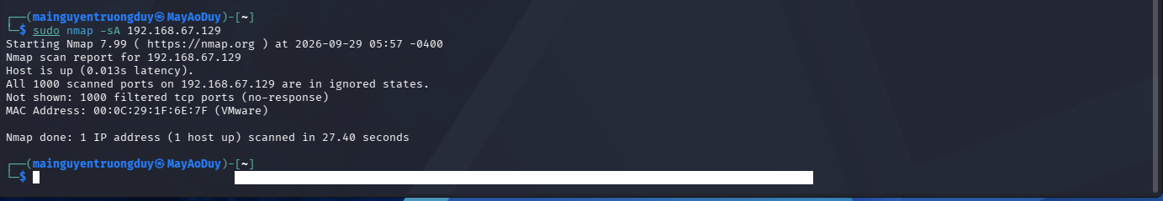
Kỹ thuật | Kết quả chính
SYN -sS | 1 cổng open (5985), 999 filtered
ACK -sA | 1000 filtered

Quét UDP có kiểm soát
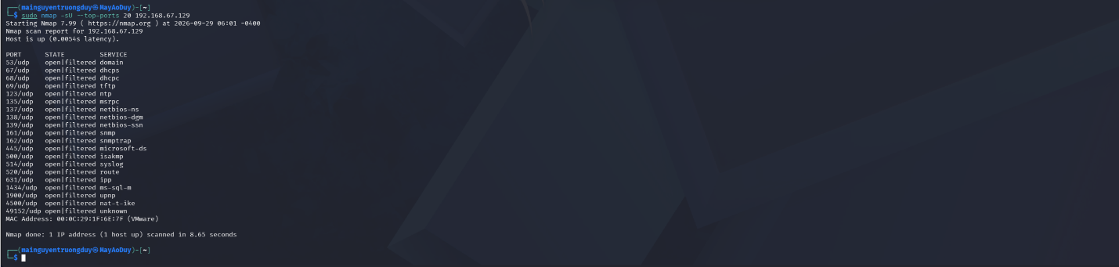
Cổng UDP | Trạng thái | Dịch vụ | Quan sát
53 | open|filtered | domain | Chưa xác định chắc chắn mở
123 | open|filtered | ntp | Có thể mở hoặc bị lọc
161 | open|filtered | snmp | Không có phản hồi rõ ràng
445 | open|filtered | microsoft-ds | Không thể kết luận chỉ từ scan này

Nhận diện phiên bản dịch vụ (-sV)
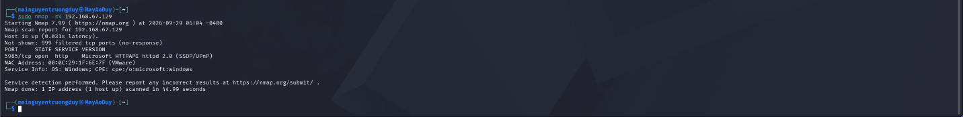
Port | Protocol | Service | Version Nmap phát hiện | Ghi chú
5985 | TCP | HTTP | Microsoft HTTPAPI httpd 2.0 | Dịch vụ đang mở trên máy Windows

Nhận diện hệ điều hành (-O)
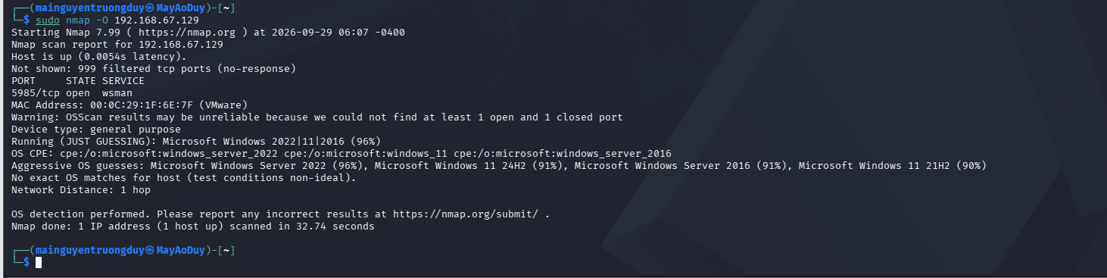
Aggressive scan (-A)
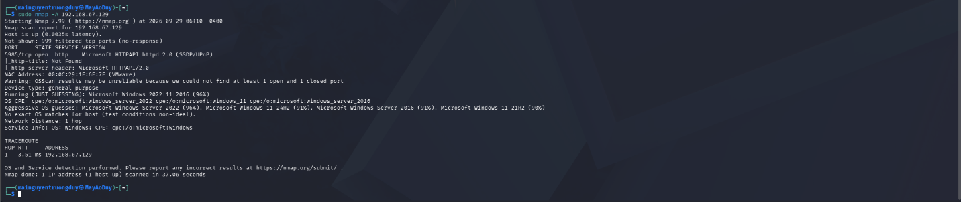
NSE – kiểm tra thông tin và lỗ hổng SMB
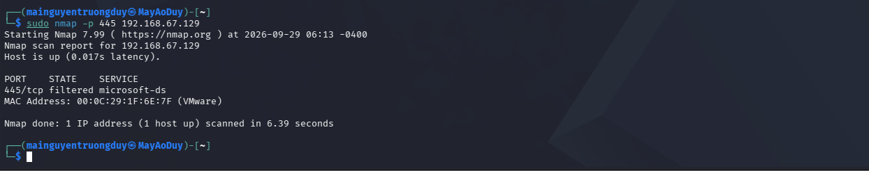
Thu thập thông tin SMB
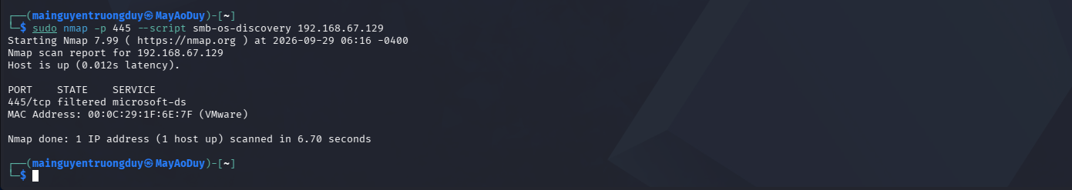
Kiểm tra MS17-010
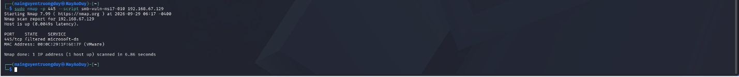
Xuất kết quả và tạo hồ sơ bằng chứng
Xuất kết quả dạng normal text
